RELATÓRIO EXECUTIVO DE APRESENTAÇÃO À DIRETORIA
ShopRateio — Gestão Inteligente e Blindagem do Rateio de Utilidades
Demonstração prática com dados reais de Água & Esgoto (Outubro/2026 • 64 Lojas • 6.081 m³ • R$ 90.679,77)
Este documento apresenta à Diretoria, em linguagem direta e orientada a resultados de negócio, todas as funcionalidades e melhorias operacionais, financeiras e jurídicas proporcionadas pelo sistema ShopRateio. Todas as telas abaixo foram capturadas diretamente do sistema utilizando a base real já preenchida de Água & Esgoto.
Indicador Executado (Base Água) | Resultado no Sistema | Benefício Direto para a Diretoria
Fatura Mensal Auditada (Out/2026) | R$ 90.679,77 (6.081 m³) | 100% conciliada com a concessionária e o SAP
Universo de Lojas de Água | 64 lojas ativas (64/64 lidas) | Zero lojas esquecidas sem cobrança no fechamento
Divergência de Caixa no Rateio | R$ 0,00 (Centavo a Centavo) | O condomínio não paga sobras por falha de planilha
Redução no Tempo de Fechamento | De 3 a 5 dias para menos de 2 horas | Economia de até 90% do tempo da equipe técnica e contábil
Comprovação contra Contestações | Foto do hidrômetro + Espelho WhatsApp | Fim dos atritos comerciais e questionamentos de lojistas
1. Por que mudar? O Cenário Antigo vs. A Solução ShopRateio
Historicamente, o processo de leitura de medidores e rateio mensal em shopping centers dependia de anotações em pranchetas de papel e digitação manual em planilhas de Excel. Esse modelo expunha o shopping a quatro grandes riscos financeiros e operacionais:
• Erros de digitação e pranchetas de papel: Leituras anotadas à mão em locais escuros geravam números trocados, zeros digitados a mais ou perda de anotações, distorcendo a cobrança.
• Lojas esquecidas no fechamento: Mudanças de lojistas, reformas ou simples esquecimento faziam com que lojas ativas ficassem fora da planilha do mês — gerando prejuízo direto para o condomínio.
• Questionamentos sem prova visual: Quando o lojista reclamava do valor cobrado, a administração não tinha a foto imediata do mostrador nem a memória de cálculo pronta para responder na hora.
• Planilhas frágeis e fechamento demorado: Fórmulas apagadas por acidente e até 5 dias úteis gastos conferindo linha por linha antes de enviar ao faturamento.
✅ O que o ShopRateio resolve de imediato — Substitui o papel pelo celular do técnico (mesmo sem internet no subsolo), exige foto do hidrômetro, calcula a tarifa proporcional automaticamente e bloqueia o fechamento caso falte qualquer loja ou haja 1 centavo de diferença.
2. Visão Geral para a Diretoria — Dashboard Executivo (Tela 01)
Logo ao abrir o sistema, a Diretoria e a Gerência têm um painel executivo limpo e intuitivo que consolida todos os gastos de Água, Luz e Gás do shopping, permitindo acompanhar a evolução do ano ou de cada mês específico.
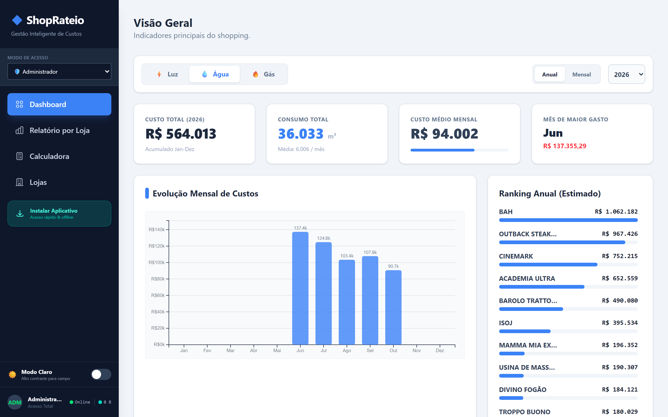
Figura 1 — Dashboard Executivo (Insumo Água): Custo acumulado (R$ 564.013), Consumo (36.033 m³), Evolução Mensal e Ranking de Lojas.
• Resumo Global Instantâneo: Apresenta no topo o Custo Total de Água no ano (R$ 564.013), o Consumo Total (36.033 m³), o Custo Médio Mensal (R$ 94.002) e destaca automaticamente o Mês de Maior Gasto (Junho — R$ 137.355,29).
• Gráfico de Evolução Mensal de Custos: Mostra mês a mês o comportamento da conta de água do shopping (Jun: R$ 137,4 mil; Jul: R$ 124,8 mil; Ago: R$ 103,4 mil; Set: R$ 107,8 mil; Out: R$ 90,7 mil), facilitando a percepção de economia ou sazonalidade.
• Ranking dos Maiores Consumidores (Curva ABC): Lista automaticamente as operações de maior impacto no consumo de água (BAH, Outback Steakhouse, Cinemark, Academia Ultra, Barolo Trattoria, Divino Fogão), direcionando onde a equipe de manutenção deve focar ações preventivas.
3. Coleta Moderna em Campo pelo Celular — Mesmo Sem Internet (Tela 02)
O leiturista não usa mais papel e caneta. Ele percorre os corredores e galerias técnicas usando o celular ou tablet com o aplicativo do ShopRateio, projetado especialmente para o ambiente físico do shopping:
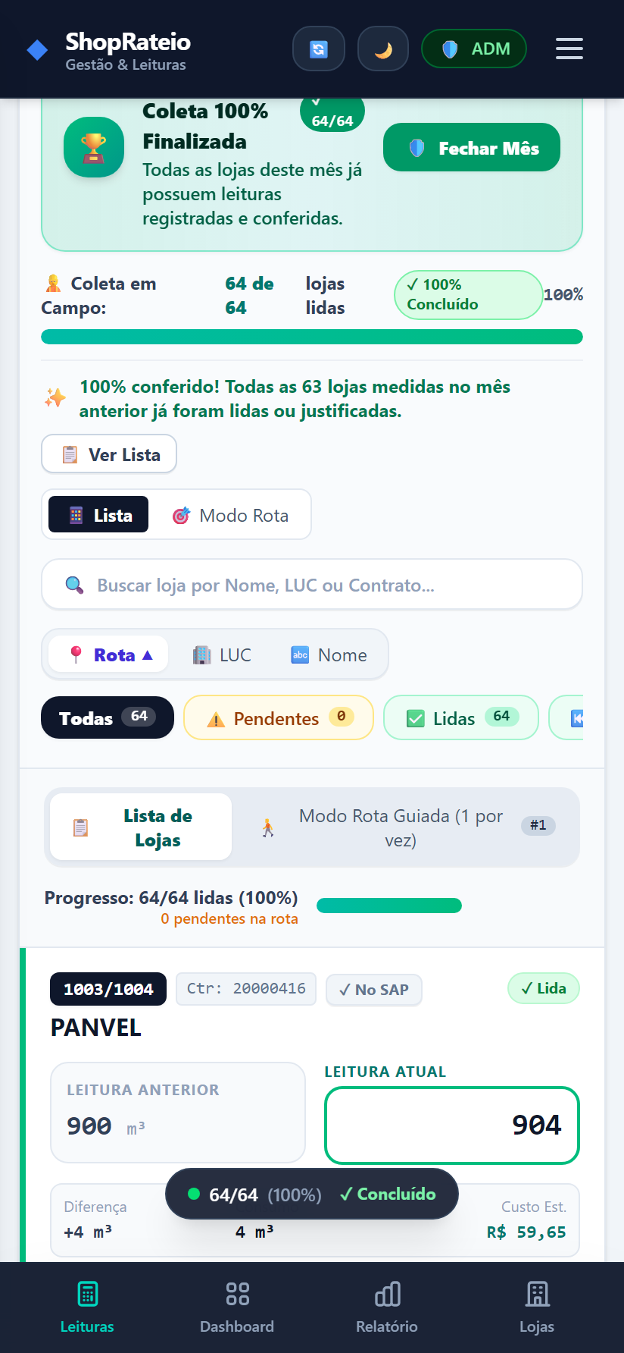
Figura 2 — Tela do Técnico no Celular (Modo Mobile): Rota ordenada, status 64/64 lojas lidas (100%) e cartão da loja Panvel (900 → 904 m³).
• Funciona 100% Offline nos Subsolos e Casas de Máquinas: Subsolos e shafts hidráulicos raramente têm sinal de celular. O sistema guarda todas as leituras e fotos com segurança no próprio aparelho e sincroniza tudo com a nuvem assim que o técnico volta para uma área com Wi-Fi ou 4G.
• Rota Guiada pelos Corredores: As 64 lojas de água são apresentadas na ordem exata de caminhada do técnico pelo shopping (Modo Lista ou Modo Rota Guiada 1 por vez), reduzindo em até 40% o tempo de coleta.
• Conferência Instantânea na Frente do Relógio: Ao digitar a leitura atual (exemplo da loja PANVEL: Leitura Anterior 900 m³ → Leitura Atual 904 m³), o celular já calcula na hora a Diferença (+4 m³) e o Custo Estimado (R$ 59,65). Se o técnico digitar um número errado por engano, o sistema avisa imediatamente enquanto ele ainda está diante do hidrômetro.
• Leitura por Foto com Inteligência Artificial (OCR): Além de guardar a foto como prova, o sistema conta com leitura automática dos números do relógio por Inteligência Artificial, reduzindo erros humanos.
4. Calculadora de Rateio — Transparência e Precisão Contábil (Tela 03)
No computador da administração, todas as leituras coletadas em campo aparecem prontas e organizadas na Calculadora de Rateio. Basta informar os valores da fatura da concessionária para que todo o rateio seja processado automaticamente:
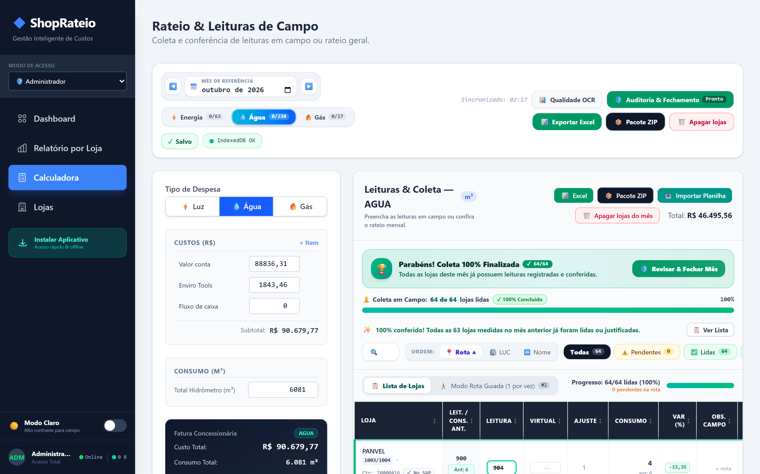
Figura 3 — Calculadora de Rateio de Água (Outubro/2026): Fatura de R$ 90.679,77 (6.081 m³) e 64 de 64 lojas concluídas.
• Composição Completa da Conta da Concessionária: Permite lançar o valor principal da conta (R$ 88.836,31) somado a despesas acessórias de tratamento/gestão hídrica como Enviro Tools (R$ 1.843,46), totalizando o Subtotal exato de R$ 90.679,77 para 6.081 m³.
• Cálculo Automático de Tarifa e Áreas Comuns: O sistema apura sozinho a tarifa efetiva por metro cúbico (R$ 14,9120/m³) e separa com precisão o consumo das lojas, do Ar Condicionado e das Áreas Comuns do shopping.
• Alertas Visuais de Variação (Coluna VAR %): Compara automaticamente o consumo de cada loja com o mês anterior (ex.: Panvel -33,3%), destacando em vermelho qualquer salto suspeito de vazamento.
• Exportação Pronta para o SAP / Excel e Pacote ZIP de Fotos: Com um clique nos botões "Exportar Excel" ou "Pacote ZIP", a administração baixa a planilha contábil fechada e uma pasta compactada com todas as fotos dos hidrômetros organizadas por loja.
5. Blindagem Anti-Prejuízo: Auditoria dos 5 Pilares e Radar de Lojas (Telas 04 e 05)
Uma das maiores inovações do ShopRateio para a tranquilidade da Diretoria é a Trava de Auditoria e Fechamento do Mês. O sistema impede que o rateio seja encerrado se houver qualquer furo operacional ou diferença financeira:
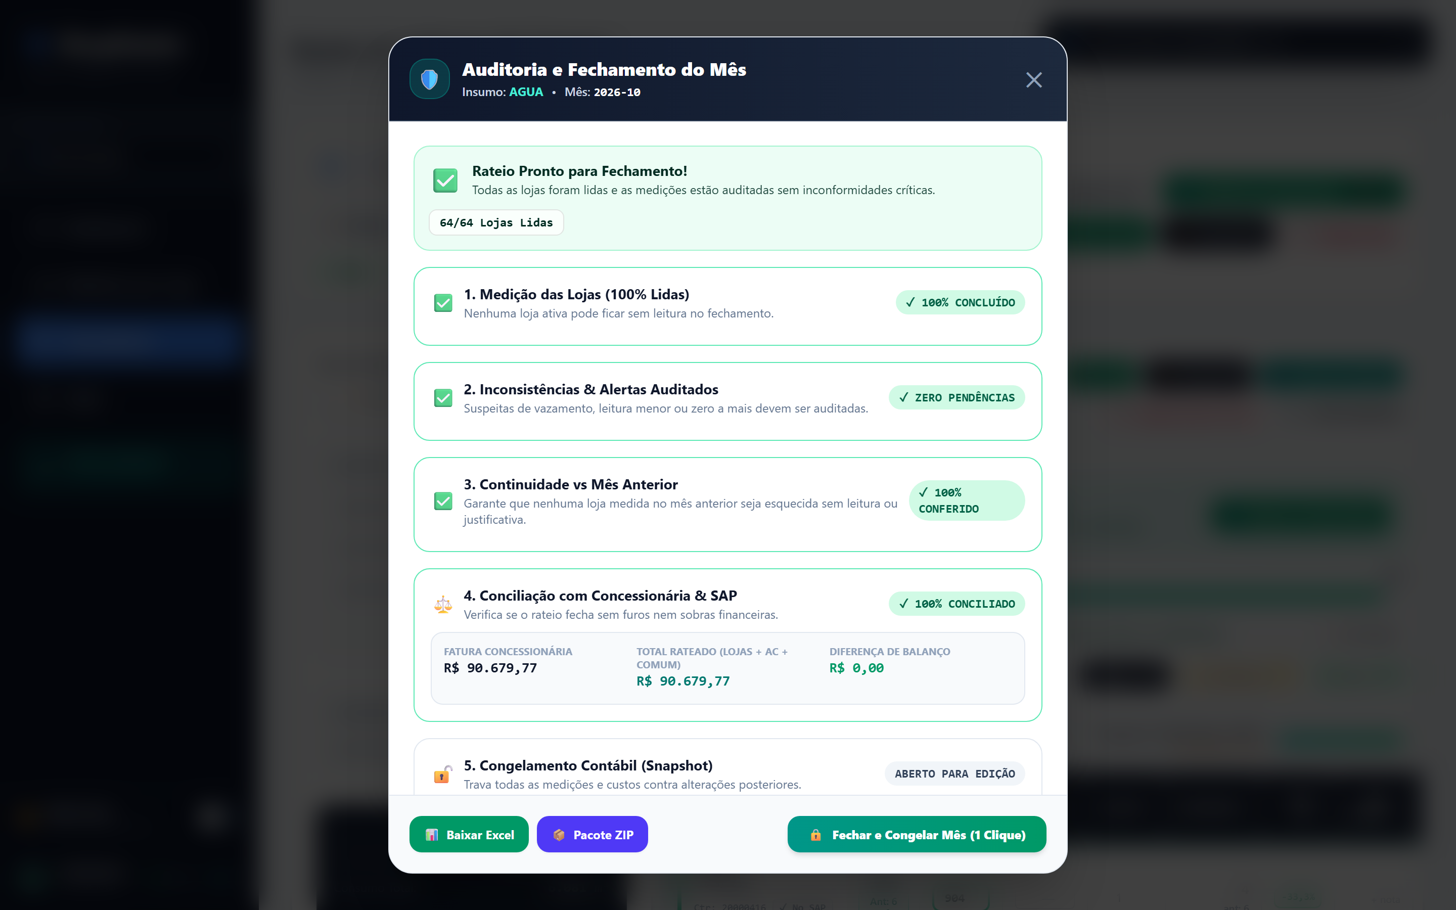
Figura 4 — Checklist de Auditoria e Fechamento (Os 5 Pilares): Fatura R$ 90.679,77 vs Total Rateado R$ 90.679,77 (Diferença R$ 0,00).
• Pilar 1 — Medição das Lojas (100% Concluído): Garante que todas as 64 lojas ativas de água tenham leitura registrada no mês.
• Pilar 2 — Inconsistências e Alertas Auditados (Zero Pendências): Exige que qualquer alerta de vazamento ou leitura fora do padrão tenha sido conferido e validado pela equipe antes de gerar cobrança.
• Pilar 3 — Continuidade vs. Mês Anterior (100% Conferido): Verifica automaticamente se alguma loja que pagou água no mês passado ficou sem leitura neste mês.
• Pilar 4 — Conciliação com Concessionária e SAP (Diferença R$ 0,00): Comprova na tela que a Fatura da Concessionária (R$ 90.679,77) é exatamente igual ao Total Rateado entre Lojas + Ar Condicionado + Área Comum (R$ 90.679,77), com Diferença de Balanço igual a R$ 0,00.
• Pilar 5 — Congelamento Contábil em 1 Clique: Após aprovado, o botão "Fechar e Congelar Mês" tranca os números para impedir alterações acidentais posteriores.
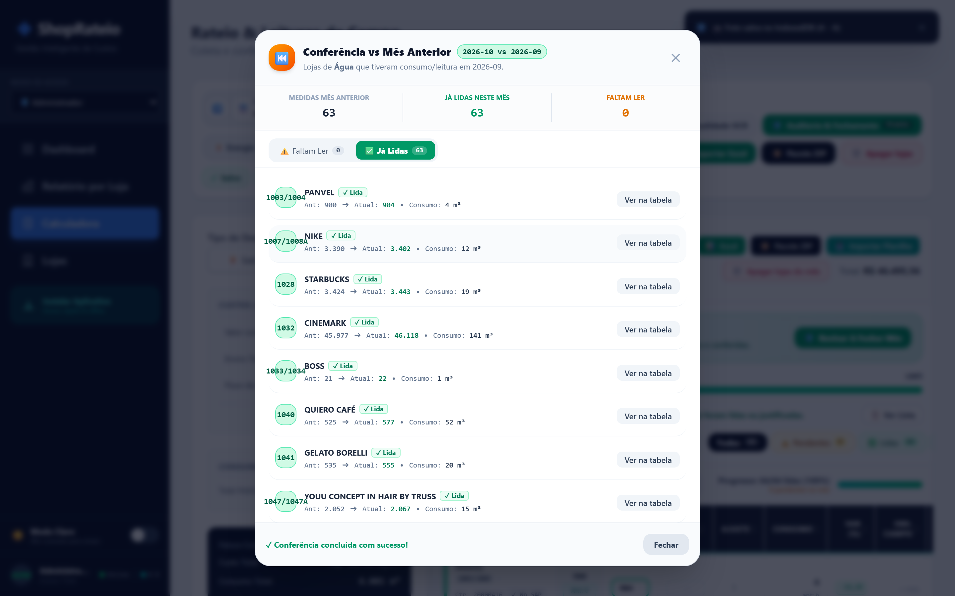
Figura 5 — Painel de Conferência vs. Mês Anterior (2026-10 vs 2026-09): 63 lojas medidas no mês anterior, 63 já lidas e 0 faltantes.
Na Figura 5 acima, o Painel de Conferência vs. Mês Anterior coloca uma lupa sobre todas as lojas que tiveram consumo em Setembro/2026 (Panvel, Nike, Starbucks, Cinemark, Boss, Quiero Café, Gelato Borelli, Youu Concept), mostrando lado a lado a leitura anterior, a leitura atual e o consumo em m³. Se faltasse ler qualquer loja, ela apareceria destacada na aba "Faltam Ler".
6. Agilidade em Campo e Fim dos Conflitos com Lojistas (Telas 06 e 07)
No dia a dia do shopping, ocorrem situações como lojas trancadas em reforma, visores de hidrômetros embaçados ou dúvidas de lojistas sobre o valor cobrado. O sistema resolve ambos os casos em segundos:
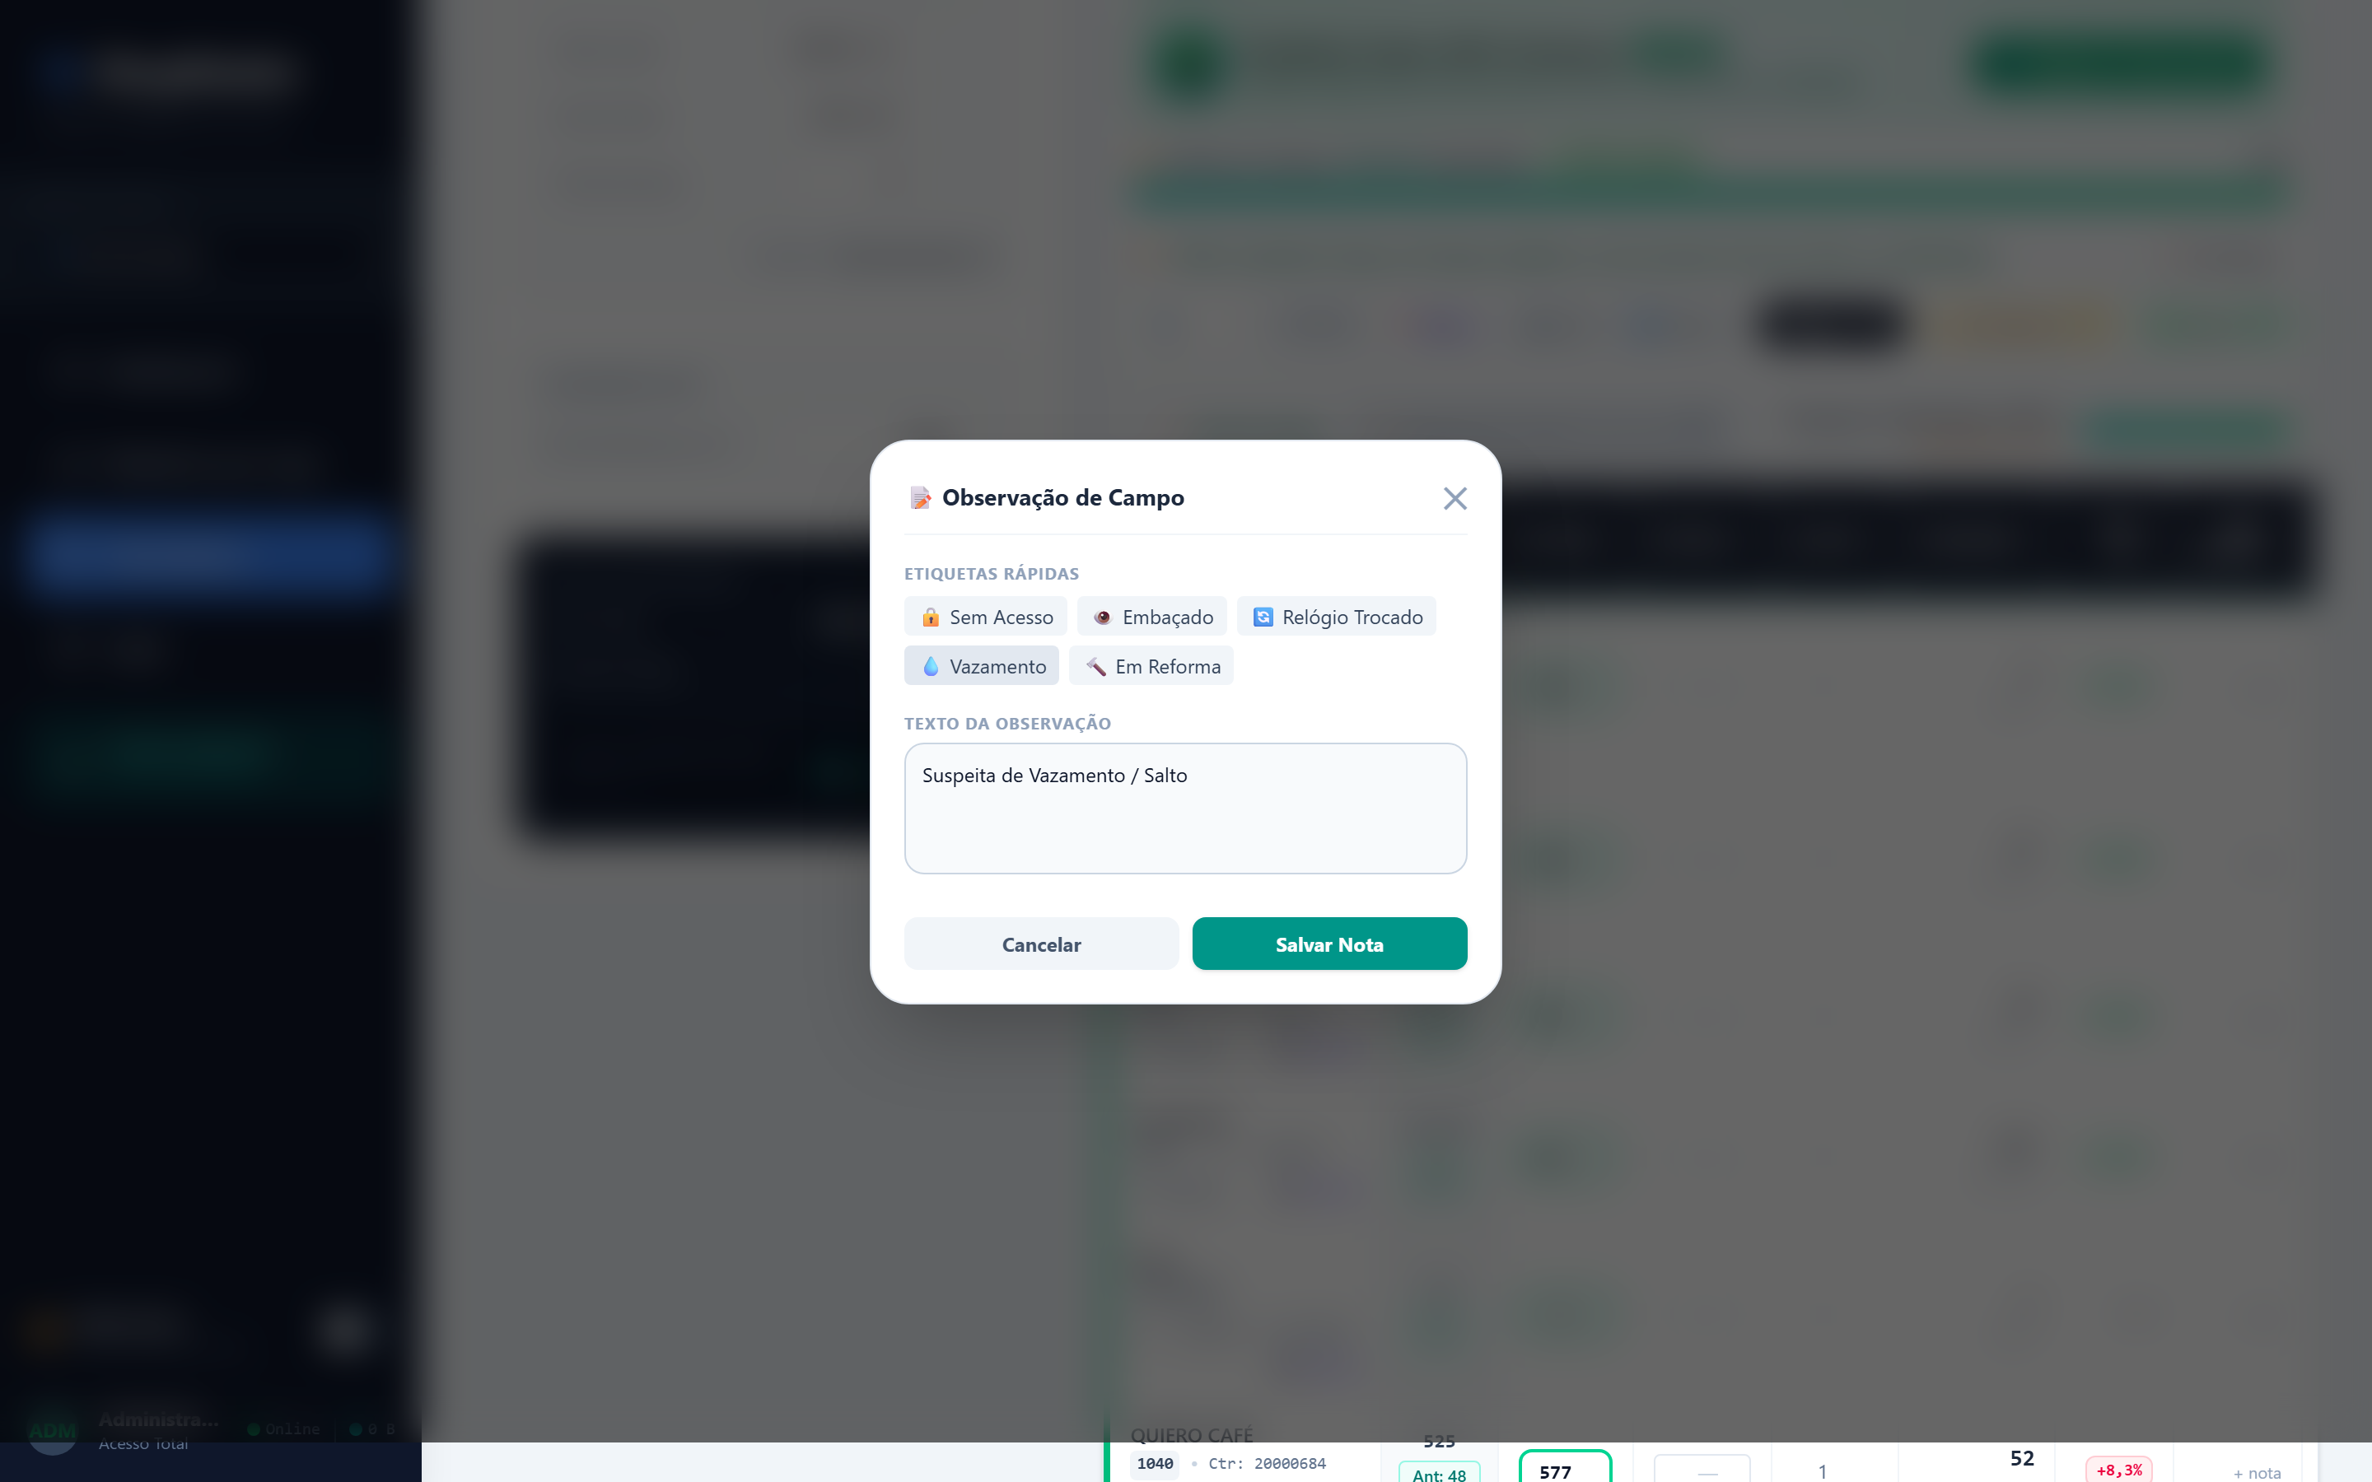
Figura 6 — Observação de Campo em 1 Toque: Etiquetas rápidas padronizadas (Sem Acesso, Embaçado, Relógio Trocado, Vazamento, Em Reforma).
• Etiquetas Rápidas de Campo em 1 Toque (Figura 6): Em vez de o técnico perder tempo digitando textos longos no corredor, basta tocar em uma etiqueta pronta ("Sem Acesso", "Embaçado", "Relógio Trocado", "Vazamento" ou "Em Reforma") para registrar uma justificativa padronizada e auditável.
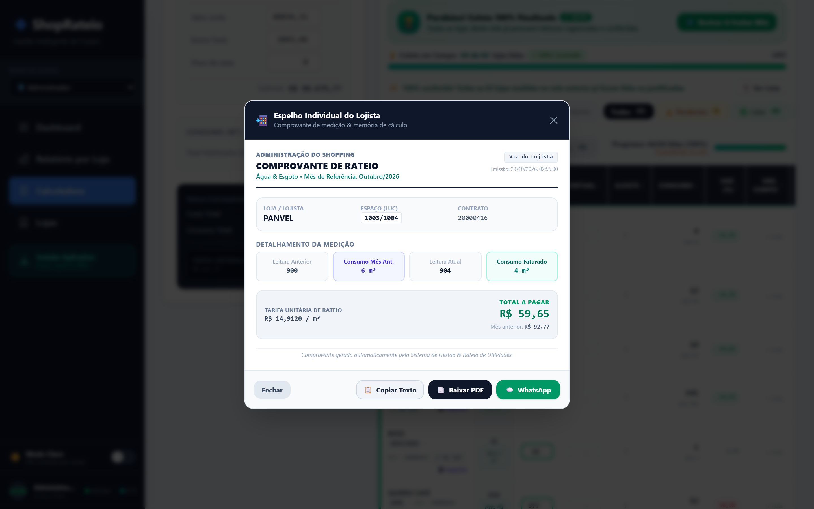
Figura 7 — Espelho Individual do Lojista (PANVEL - LUC 1003/1004): Memória de cálculo detalhada e botões para PDF e WhatsApp.
• Espelho Individual do Lojista Pronto para WhatsApp e PDF (Figura 7): Quando um lojista pede explicação da sua cobrança de água, a administração abre o "Espelho Individual" (exemplo da PANVEL: Leitura Anterior 900 → Leitura Atual 904 = 4 m³ × Tarifa R$ 14,9120/m³ = Total a Pagar R$ 59,65, comparado aos R$ 92,77 do mês anterior). Com um clique no botão verde "WhatsApp" ou "Baixar PDF", o comprovante oficial é enviado na hora ao lojista, encerrando qualquer discussão.
7. Diagnóstico de Vazamentos e Governança de Cadastros (Telas 08 e 09)
Além de garantir o fechamento contábil perfeito, o ShopRateio transforma os dados de leitura em inteligência preventiva para o shopping e mantém o cadastro de lojas sincronizado com os contratos do SAP:
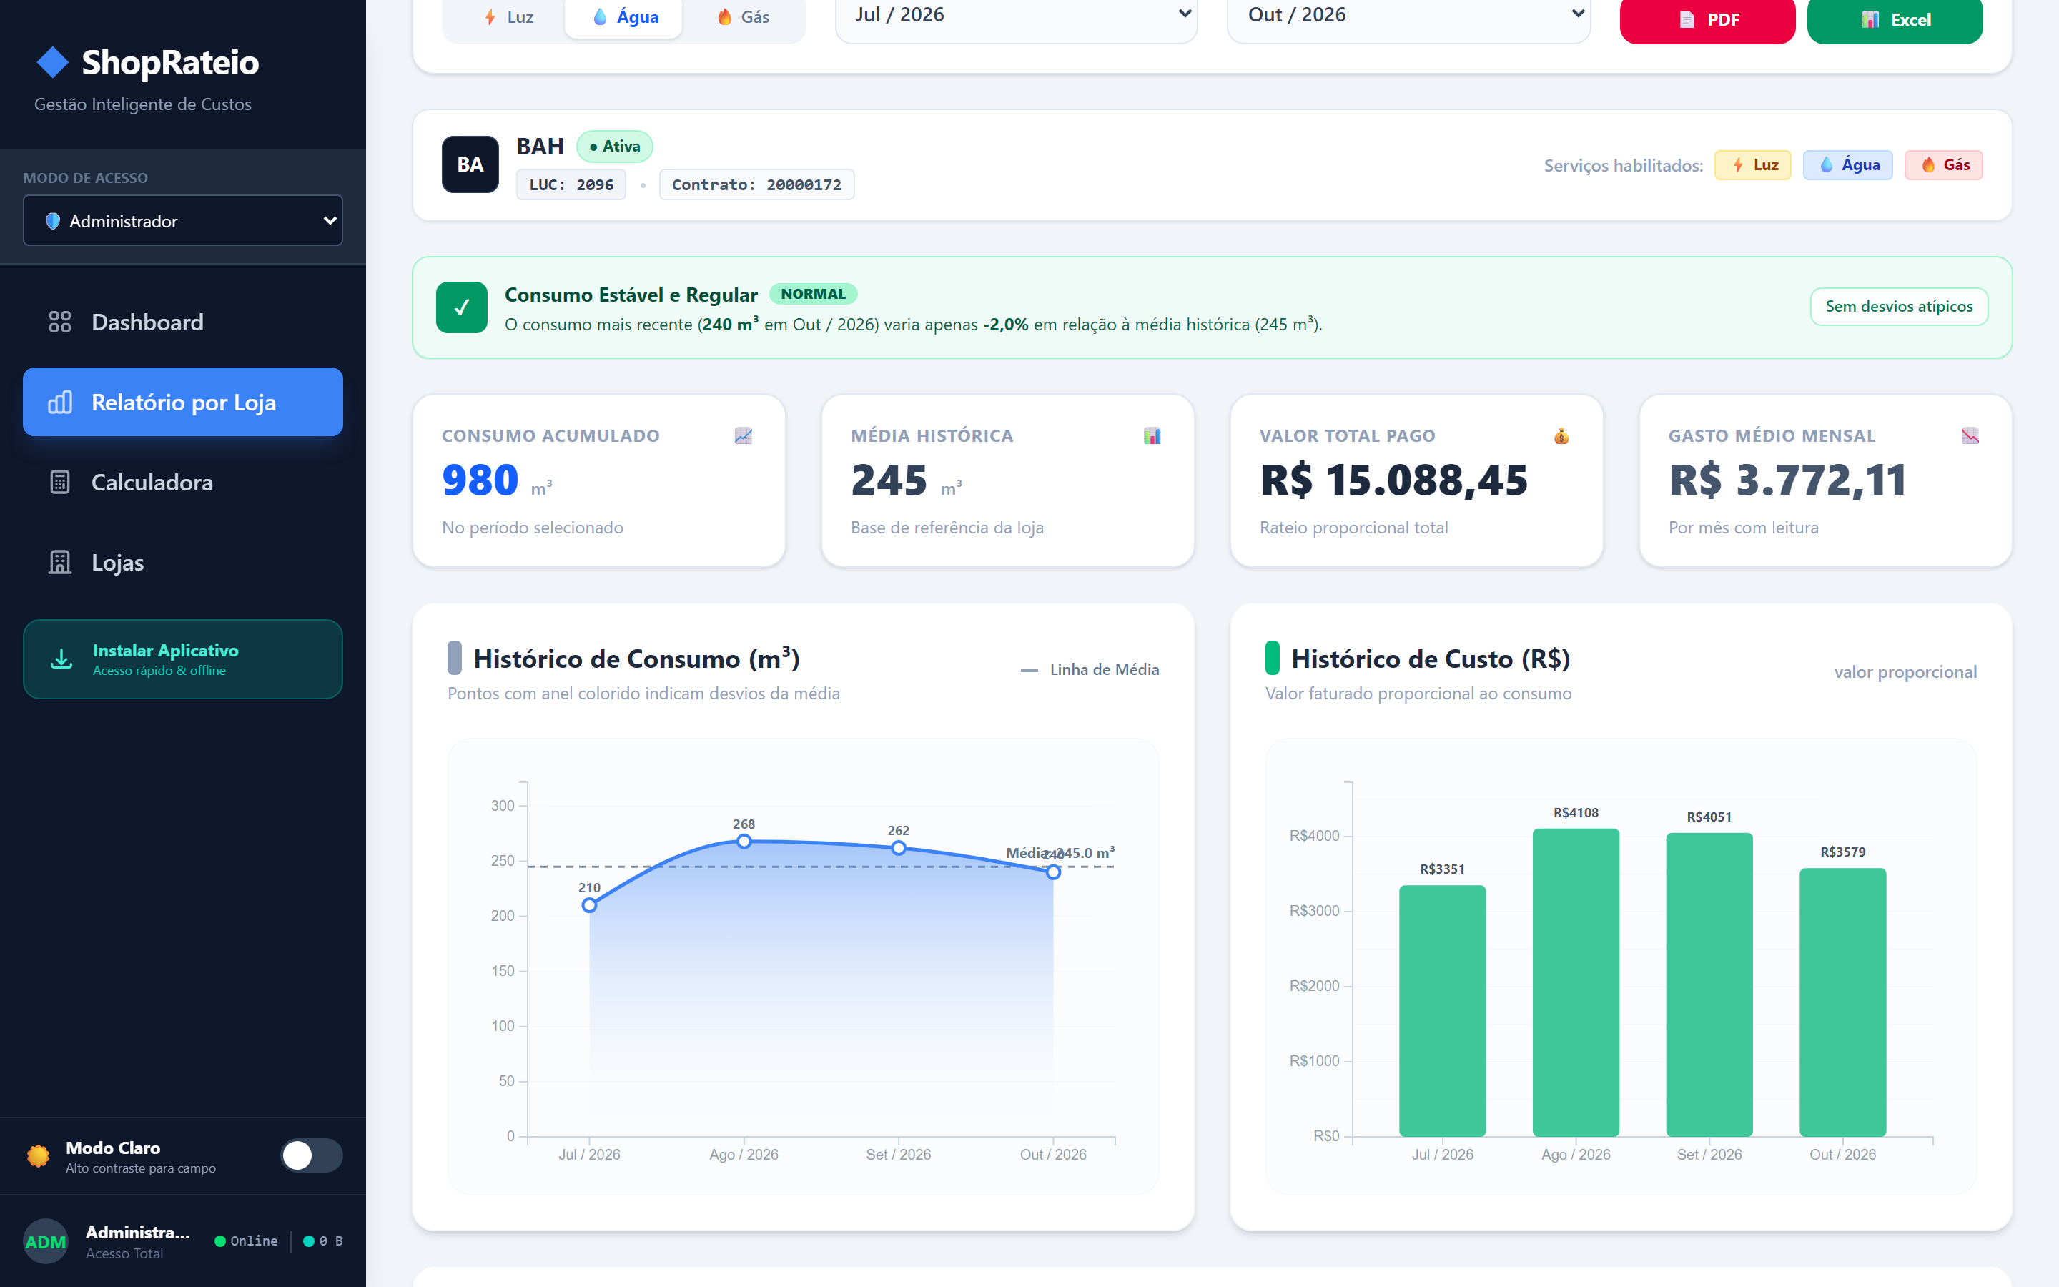
Figura 8 — Relatório Individual por Loja (BAH - LUC 2096): Diagnóstico automático de estabilidade, métricas acumuladas (980 m³ / R$ 15.088,45) e gráficos.
• Relatório Individual por Loja com Diagnóstico Automático (Figura 8): Ao selecionar qualquer loja (como o restaurante BAH — LUC 2096), o sistema analisa automaticamente a curva histórica, informa se o consumo está normal ou se há indício crítico de vazamento hidráulico, exibe o Consumo Acumulado (980 m³), a Média Histórica (245 m³), o Valor Total Pago (R$ 15.088,45) e o Gasto Médio Mensal (R$ 3.772,11), além de exportar dossiês individuais em PDF e Excel.
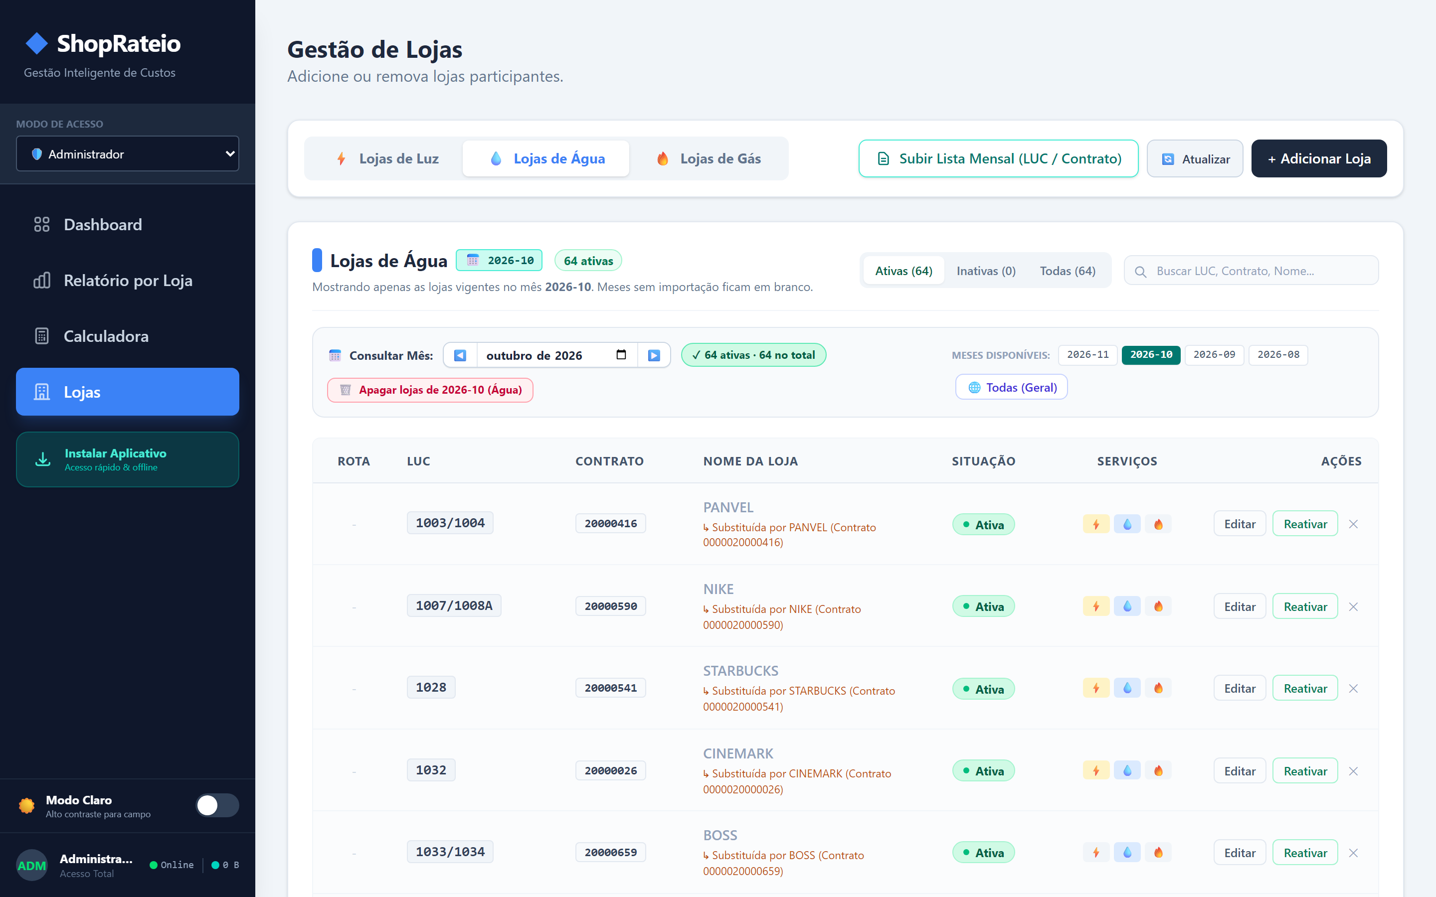
Figura 9 — Gestão de Lojas de Água (64 ativas em Outubro/2026): Rastreabilidade automática de contratos substituídos no SAP.
• Rastreabilidade de Contratos e Histórico Mensal (Figura 9): Quando uma loja troca de contrato no SAP (como visível em Panvel, Nike, Starbucks, Cinemark e Boss), o sistema registra o vínculo automaticamente ("Substituída por Contrato...") sem perder a leitura do hidrômetro do mês anterior.
• Separação de Perfis de Acesso por Segurança: O sistema possui três níveis de permissão: Administrador (acesso total a custos e fechamento), Técnico de Campo (acesso exclusivo para lançar leituras e fotos, sem poder alterar valores de faturas) e Visualizador (consulta executiva somente leitura).
8. Quadro Comparativo de Ganhos: Antes vs. Depois
Etapa do Processo | Como Era Antes (Papel & Planilhas) | Como Funciona no ShopRateio
1. Coleta nos Hidrômetros | Anotação manual em papel, sujeita a erro de leitura, perda de folhas e retrabalho. | Coleta no celular com rota guiada, funcionamento offline no subsolo, foto e leitura por IA.
2. Risco de Esquecer Lojas | Lojas ficavam sem medição por falha humana e o condomínio pagava a diferença. | Painel de Continuidade e Trava dos 5 Pilares exigem 100% das lojas lidas (64/64).
3. Fechamento da Conta | 3 a 5 dias úteis redigitando números e conferindo fórmulas quebradas no Excel. | Menos de 2 horas com conciliação exata: Fatura R$ 90.679,77 = Rateado (Diferença R$ 0,00).
4. Relação com Lojistas | Desgaste comercial quando o lojista questionava a conta sem foto do relógio. | Espelho individual com memória de cálculo e foto enviado em 10 segundos via WhatsApp.
5. Detecção de Vazamentos | Descobertos apenas meses depois, quando a conta já havia explodido. | Alerta automático de salto de consumo na hora da leitura e diagnóstico por loja.
🎯 Conclusão Executiva para a Diretoria — Com os dados reais de Água já operantes (64 lojas, 6.081 m³ e R$ 90.679,77 conciliados com diferença zero), o ShopRateio elimina perdas financeiras do condomínio, reduz em até 90% o tempo operacional da equipe, oferece transparência total aos lojistas e já está pronto para expandir a mesma governança para Energia Elétrica e Gás.

